Мамбеталиева Айгул Божуевна
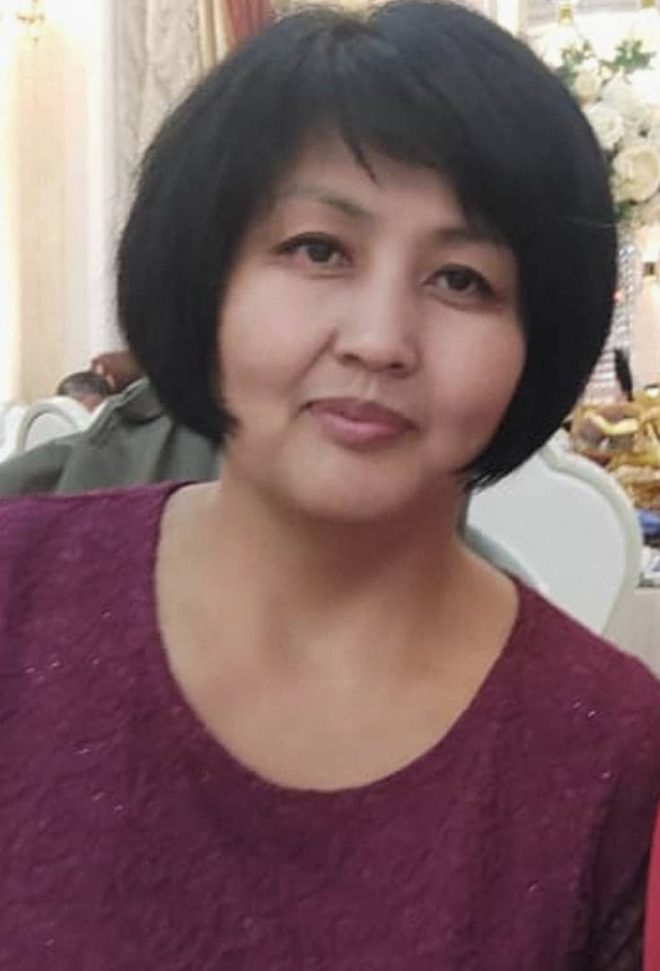 | - Мамбеталиева Айгул Божуевна, 26.09.1977
- Жалал-Абад мамлекеттик университети
Чет тили жана адабияты адистиги, 2000-ж.
- “Б.Осмонов атындагы Жалал-Абад мамлекеттик университети” илимий-билим берүү өндүрүштүк комплекси
Тестирлөө борборунун жетектөөчү адиси
Англис тили жана адабияты кафедрасынын айкалыштыруучу улуу окутуучусу
 | - Педагогикалык стажы – 18 жыл, анын ичинен 18 жыл Б.Осмонов атындагы Жалал-Абад мамлекеттик университетинде. Жалпы стажы – 18 жыл.
 | ЖЕКЕ МААЛЫМАТ
АТЫ-ЖӨНҮ | Мамбеталиева
АТЫ-ЖӨНҮ | Айгул
АТЫ-ЖӨНҮ | Божуевна
ТУУЛГАН ЖЫЛЫ | 26.09.1977 г.
БАЙЛАНЫШ
МААЛЫМАТТАРЫ: | Уюлдук телефон | 0222153742
 | E-mail | aigul26_77@mail.ru
 | БИЛИМИ:
Башталган / бүтүргөн жылы | ЖОЖ | Факультет | Адистиги
1995/2000гг. | Жалал-Абад мамлекеттик университети | Инженердик-педагогикалык  факультет | «Чет тили жана адабияты»
Диплом | Жалал-Абад мамлекеттик университети | Квалификация Англис тили адистиги боюнча мугалим | Каттоо номери №2155,  17.07.2000-ж.  ГТ №05932
Диплом | Жалал-Абад мамлекеттик университети | Квалификация Дипломдуу адис | Каттоо номери №3554, 26.04.2001-ж., ГВ №28265
ИШ ТАЖРЫЙБАСЫ
Ишке кабыл алынган/ бошотулган жылы | Мекеме | Факультет/бөлүм/  кафедра | Кызматы
2000-2001-ж.ж.. | Жалал-Абад мамлекеттик университети | Чет тилдер факультети, “Англис тилин окутуунун методикасы” кафедрасы | Лаборант
2001-2002 –ж.ж. | Жалал-Абад мамлекеттик университети | Чет тилдер факультети, “Англис тилин окутуунун методикасы” кафедрасы | Үйрөнчүк окутуучу
2002-2010-ж.ж. | Жалал-Абад мамлекеттик университети | Чет тилдер факультети, “Англис тилин окутуунун методикасы” кафедрасы | Окутуучу
2006-2008-ж.ж. | Жалал-Абад мамлекеттик университети | Илим жана аспирантура бөлүмү,  Чет тилдер факультети, “Англис тилин окутуунун методикасы” кафедрасы | Аспирантура бөлүмүнүн башчысы.  Көмөкчү окутуучу
2009-2013-ж.ж.. | Жалал-Абад мамлекеттик университети | Окуу-усулдук жана сапат департаменти | Башкы инспектор
2010-2013-ж.ж. | Жалал-Абад мамлекеттик университети | Чет тилдер факультети, “Англис тилин окутуунун методикасы” кафедрасы | Улуу окутуучу
2010-2013-ж.ж. | Жалал-Абад мамлекеттик университети | Окуу-усулдук жана сапат департаменти | ЖАМУнун окуу-усулдук Кеңешинин катчысы
2020-2025-ж.ж. | Жалал-Абад мамлекеттик университети | Филология факультети, «Англис тили жана адабияты» кафедрасы | Окутуучу
2025-азыркы учурга чейин | “Б.Осмонов атындагы Жалал-Абад мамлекеттик университети” илимий-билим берүү өндүрүштүк комплекси | Тестирлөө борбору,  Филология институту | Жетектөөчү адис,  Көмөкчү улуу окутуучу
КОШУМЧА АТКАРГАН ИШТЕРИ
- Кафедранын жана факультеттин илимий иштери боюнча жооптуу,2004-2006;
- Кафедранын окуу усулдук иштери жана олимпиада боюнча жооптуу, 2008-2009;
- Кафедра жыйынынын катчысы, 2008;
- Кафедранын тарбиялык иштер боюнча жооптуу, 2021- 2025;

ИЛИМ-ИЗИЛДӨӨ ИШТЕР
- “Лингвопрагматический аспект речевого акта “Поздравления” в кыргызском, хемшилском и английском языках”, НАУКОГРАД: наука, производство, общество Научно-публицистический журнал № 4 том 3, 2024 г.С.37 -41 Россия https://s-lib.com/issues/sps_2024_04_v3_a8/
- Verbal and Nonverbal Behavior in Digital Communication: A Comparative Analysis of Kyrgyz and German Linguacultural. Сборник научных статей в издательстве Springer. Индексация Scoupus

ОКУУ –УСУЛДУК ИШТЕР
- Англис тилинин практикалык курсу боюнча окуу- усулдук комплекс, ЖАМУ, Жалал-Абад, 2003-ж.
- Аналитикалык окуу боюнча атайын курс учун окуу усулдук колдонмо, ЖАМУ, Жалал-Абад, 2005-ж.
- Англис тилинин практикалык курсу боюнча тестер жыйнагы, 4 курс, ЖАМУ, Жалал-Абад, 2006-ж.
- «Англис тилинин практикалык фонетикасы» дисциплинасынан окуу-усулдук комплекс, 2024 -ж.
- «Чет тили» дисциплинасынан окуу усулдук коплекс, 2024-ж.
- “Балдар адабиятынын концепциясы” дисциплинасынан окуу усулдук комплекс, 2025-ж.

КВАЛИФИКАЦИЯНЫ ЖОГОРЛАТУУ БОЮНЧА АЛГАН СЕРТИФИКАТТАРЫ

КВАЛИФИКАЦИЯНЫ ЖОГОРЛАТУУ БОЮНЧА АЛГАН СЕРТИФИКАТТАРЫ

- Сертикат. Certificate for participation in workshop for Teaching Development (provided by Civic Education Project) Jalalabad, 2001;
- Сертификат. Certificate of completion “Critical Thinking through Writing and Reading”, Jalalabad, January-May, 2003;
- Сертификат.Certificate for participation “Professional Development: English Teacher Training Course” (28 hours’ workshop), Jalalabad, January-June, 2004;
- Сертификат. Certificate of completion Write Right (Training Course), Jalalabad, 2004;
- Сертификат. Fourth Annual Central Asian Teachers of English Conference (Workshop for English teachers), Dushanbe, Tajikistan, June 24-26, 2005;
- Сертификат. English Teacher Training Workshop (two-week workshop), Jalalabad, 2006;
- Сертификат. Certificate of completion The Logos Teacher Training Workshop (two-week workshop), Jalalabad, 2006;
- Сертификат. New Technologies in Teaching English, Workshop for English teachers, 2007;
- Сертификат. The 6th Annual International Teacher of English Conference, Issyk-Kul, June 28-2-July, 2007;
- Сертификат. Certificate of completion Teacher Training in Rural Communities workshop, Osh, Jalal-Abad, 2008;
- Сертификат. The 5th Annual Forum Conference “Teaching English in a Multicultural Context Show and Share,” Osh, March 27-29, 2008;
- Сертификат. Rural Teacher Training Project, March 2007 and December, 2008
- New Ideas for Technology and Technology, Naryn, 2009;
- Сертификат. Совершенствование педагогического мастерства 1- ноябрь- 23- декабрь, “Ала-Тоо” Өнүктүрүү Борбору, 2011;
- Сертификат. Разработка Национальной Квалификационной Рамки в высшем образовании Кыргызской Республики, Бишкек ш., 2011;
- Сертификат. Проектирование Образовательных Программ на Основе Компетентностного Подхода, Ош ш.,2012;
- Сертификат. Тренинг ‘Дистанционное обучение, кредитная технология на основе ECTS’, “Ала-Тоо” Өнүктүрүү Борбору, 2013;
- Сертификат. Academic Writing for Research Workshop, Jalal-Abad, 2013;
- Сертификат. An Intensive thirty-hour series of teacher training sessions, May, Jalal-Abad, 2013;
- Сертификат. Shaping the Way, We teach English, The Landscape of English Language Teaching, U.S. Department of State and University of Oregon’s Online Course, May 2014;
- Сертификат. “Киберпедагога-это не про роботов, а про Вас” , онлайн мастер класс, 2020-ж., 3-декабрь -2021-ж. 28-январь, “Belgian Education Council” , Бельгия.
- Сертификат. “Урок как лабиринт. Использование квест-технологии в обучении и воспитании школьников “ 2020-ж., 19-ноябрь, ООО “Директ -Академия”, онлайн вебинар, Москва ш.
- Сертификат.” Создаем электронные уроки в Google классе” 2020-ж. 19-ноябрь, ООО “Директ-Академия”, онлайн вебинар, Москва ш.
- Сертификат. “Современный код преподавателя”, Ракурс “Все для дистанционного обучения, онлайн-коммуникации, авторизации работы HR,” , онлайн вебинар, 2020-ж. 8-декабрь, Москва ш.
- Сертификат. “Methods to create video lesson”, “Belgian Education Council”, онлайн мастер класс, 2020, 20-декабрь, Бельгия
- Сертификат. “E-Learning technologies in teaching English” илимий усулдук онлайн семинар, 2020-ж., 3-декабрь, Жалал –Абад ш.
- Сертификат. “Teacher Training in English Teaching Methodology”, 2020, July-December, Jalal-Abad.
- Сертификат. “Окутуучулардын педагогикалык чеберчилигин жогорлатуу”, 2021, апрель-июнь, ЖаМУ, Жалал-Абад ш.
- Сертификат. “2021 Teachers Helping Teachers Seminar”, September9-1, 2021
- Сертификат.“Training on Writing research papers and proposals”, December 6-7, 2021, December 23, 2021-January 23, 2022.
- Сертификат. “Basic Methodology and Assessment course”, KGTESOL ELTA, February-March, 2022.
- Сертификат.Cambridge day with Greg Archer” February 24, 2022.
- Сертификат. “The Primary Training Program to improve Academic Professionalism and Student-centered Learning methods” Билим-Стандарт, Июнь-13-25, 2022.
- Сертификат. “Санариптештрүү ыкмасы кыргыз, англис, немис тили сабактарында” семинар тренинг, Февраль, Бишкек, Жалал-Абад, 2022г.
- Сертификат. ‘Tesol Methodology 2022”, October 28-29, Osh, 2022.
- Сертификат. “Өлкө таануунун актуалдуу маселелери жана сабакта заманбап ыкмаларды колдонуу менен кызыктырып өтүү” семинар, Бишкек, Жалал-Абад, 3.-15.04.2023-ж.
- Сертификат. «Цифровые навыки и компетенции» в обьеме 72 часа, Билим-Стандарт, Бишкек, 9.02.2024ж.
- Сертификат. “Искуственный Интелект и Геймификация в образовании”, Билим-Стандарт, Бишкек, 29.01.2024ж.
- Сертификат.Certificate of completion “Teaching Educators in Kyrgyzstan”, Lalal-Abad, May 29-June 15, 2024-ж.
- “120-Hour TESOL\TEFL Certificate”, 21\07\2024-ж.
- Сертификат. IELTS, #24KG501135MAMA009A, Бишкек, 04/12/2024

Компьютердик жөндөмдүүлүгү: Microsoft Word, Excel, Power Point
СЫЙЛЫКТАРЫ
- Чет Тилдер Факультетинин Ардак грамотасы, 2003;
- ЖаМУнун Ардак грамотасы, 2007;
- ЖаМунун прфсоюздар уюмунун Ардак грамотасы, 2010;
- Менин окутуучум” наамы, Эл аралык толерантуулук үчүн коомдук фонду жана UNICEF, 26.12,2011.
- Кыргыз Республикасынын Билим Беруу жана Илим Министрлигинин Ардак Грамотасы, 2012;
- Филология факультетинин грамотасы, 2022.
- Филология институтунун грамотасы, 2025.

КОШУМЧА МААЛЫМАТ
- Котормочу, ОБСЕ, Президеттик шайлоо учурунда, Жалал-Абад, Октябрь ,2011
- Котормочу, ОБСЕ, Парламентик шайлоо учурунда, Жалал-Абад, Октябрь ,2010

ДОЛБООР МЕНЕН ИШТӨӨ
- Окутуучулар арасында академиялык чынчылдык, Жалал-Абад, 2004-2005;
- Rural Teacher Training Project, 2008.
Тилдерди билүү:
Кыргыз, орус, англис тили, өзбек.

Үй бүлөлүк абалы: үй бүлөлүү, эки баланын апасы

